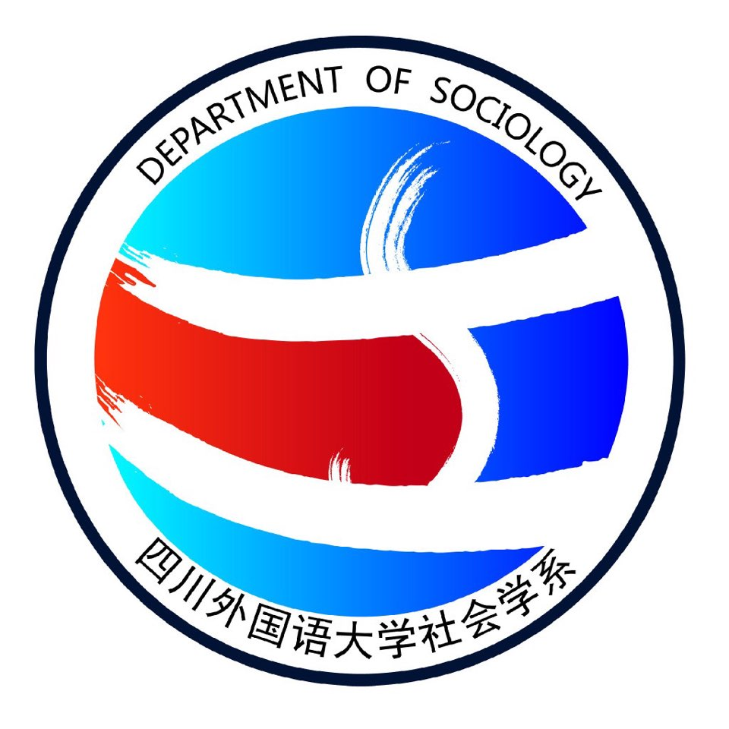
四川外国语大学社会学系第五届
“仲夏书语”图书推荐大赛

参赛报名表
 | 姓名 |  | 性别
 | 院系 |  | 专业 |  | 照
 | 年级 |  | 邮箱 |  | 片
 | QQ |  | 手机号码
 | 简要谈谈 | （请简述传媒手段的发展对阅读的影响）

